Ansprechpartnerin
für die Redaktionen

Nina Jüngling
holtgreife | Büro für Markenkommunikation
Münsterweg 12, 59269 Beckum
T +49 2521 82994 15
nina.juengling@holtgreife.com

Kontakt
Solarlux GmbH
Industriepark 1, 49324 Melle
T +49 5422 92710
info@solarlux.com
solarlux.com



Pressemitteilung
Melle, März 2026

Endloser Sommerurlaub auf der Terrasse
Ein Glashaus als Verbindung zwischen Haus und Garten.

Für viele ist der Sommerurlaub das Highlight des Jahres. Sorgfältig geplant, heiß ersehnt und doch leider viel zu schnell vorbei. Mit einem Glashaus lässt sich das Urlaubsgefühl im eigenen Garten verlängern, bis in den Herbst hinein.

Sonne satt, blauer Himmel, kein Wind oder Regen in Sicht - so stellt man sich einen perfekten Sommerurlaub vor, bei dem man die Seele baumeln lassen kann. Doch das Wetter hierzulande lädt selten zum Träumen ein. Wer dieses Urlaubsfeeling nicht von der nächsten Reise abhängig machen möchte, holt es sich dauerhaft nach Hause: mit einem Glashaus im eigenen Garten. Es schafft einen geschützten Ort, der Licht, Wärme und das Gefühl, draußen zu sein, verbindet, ganz unabhängig von der Wetterlage.

Anpassungsfähig
Bei kühlem oder regnerischem Wetter lässt sich das Glashaus – ob als Anbau oder freistehende Variante - komplett verschließen. Senkrechte Glas-Elemente machen es zu einem wetterfesten Lieblingsplatz. So lässt es sich trotz schlechter Witterung gemütlich draußen frühstücken oder auf der Liege in einem Buch schmökern, das Outdoor-Feeling bleibt. Sobald sich wieder die ersten Sonnenstrahlen zeigen, ist der Platz an der Sonne garantiert: Die beweglichen Glasscheiben werden zur Seite geschoben und platzsparend geparkt, sodass sie nahezu unsichtbar werden. Zurück bleibt ein filigranes Terrassendach mit schlanker Aluminium-Konstruktion, das das Gefühl vermittelt, unmittelbar im Freien und dennoch geschützt zu sein. Die Wärme der Sonnenstrahlen wird unter dem Dach gespeichert und lässt den deutschen Sommer gleich mediterraner erscheinen.

Gewappnet für den deutschen Sommer
Um den neuen Lieblingsplatz perfekt zu machen, stehen zahlreiche Ausstattungsvarianten zur Auswahl. An besonders heißen Sommertagen sorgt eine umlaufende Beschattung dafür, dass das Glashaus zum angenehm kühlen Rückzugsort wird. Und weil jedes Zuhause seinen eigenen Stil hat, lässt es sich in verschiedenen Ausführungen und Dachvarianten gestalten. So fügt es sich harmonisch in Architektur und Garten ein.

Laue Sommerabende stehen von nun an auf dem Tagesprogramm. Durch die Verglasung und einen modernen Heizstrahler fällt keine Sommerparty mehr ins Wasser. Ob Frühstück im Morgenlicht, Lesen im Sommerregen oder Dinner bei Kerzenschein, das Glashaus macht aus jedem Moment ein Stück Urlaub zuhause.

www.solarlux.com

Solarlux, März 2026 – Abdruck frei – 2.357 Zeichen (inkl. Leerzeichen)
Um Zusendung von Belegen an die Agentur holtgreife in Beckum wird gebeten.

Bildnachwes: Malik Pahlmann für Solarlux GmbH
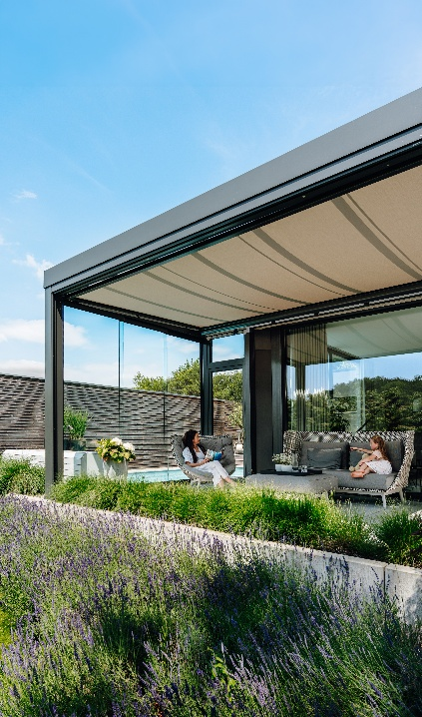
solarlux-terrassendach-glashaus-sdl-acubis-proline-s-mega-ref02075-672.jpg: Ob Sonnenstrahlen oder Schattenplätze: Die flexible Verglasung und Beschattung bringen Komfort bei jedem Wetter.

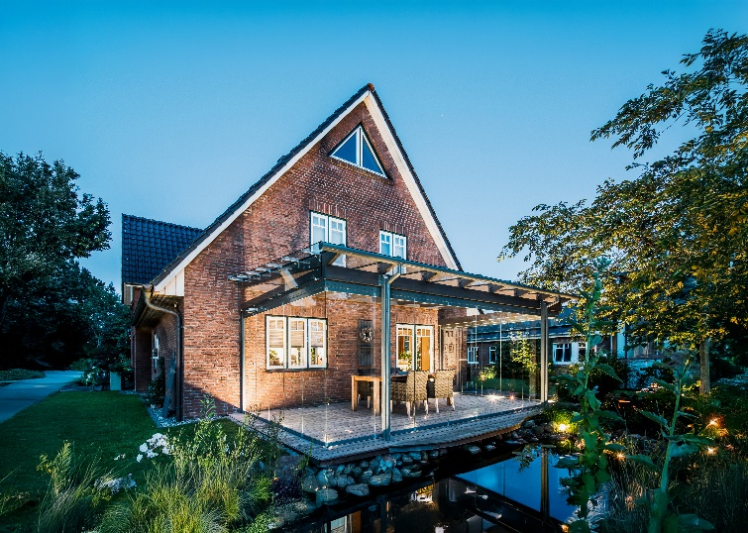
solarlux-terrassendach-glashaus-sdl-aura-sl25-ref01594-5192.jpg: Im sanften Abendlicht wird das Glashaus zur Bühne für sommerliche Augenblicke.

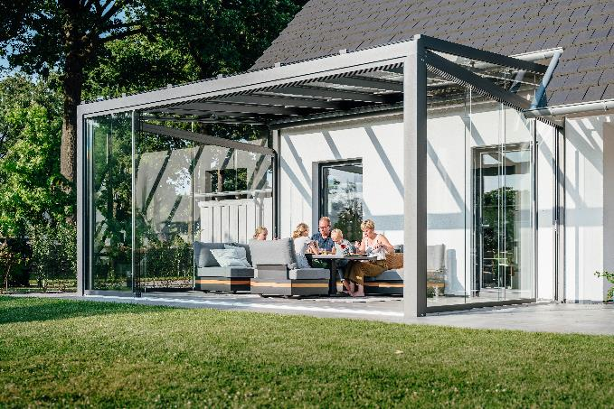

solarlux-glashaus-ref01883-6620: Farblich und bautechnisch wurde das Glashaus perfekt an das Bestandshaus angepasst.

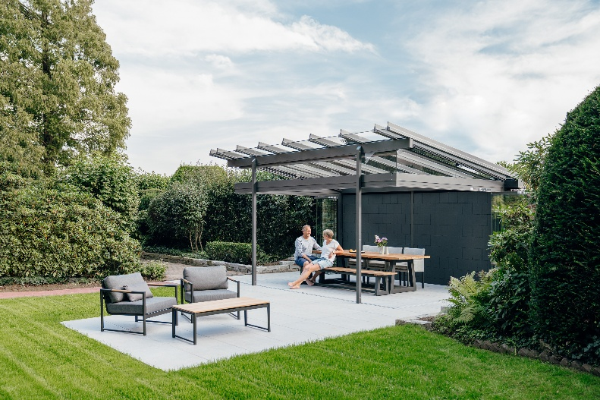

solarlux-terrassendach-glashaus-sdl-atrium-plus-sl25-ref01753-1645.jpg: Auch freistehend wird das Glashaus zur stilvollen Oase im Garten.
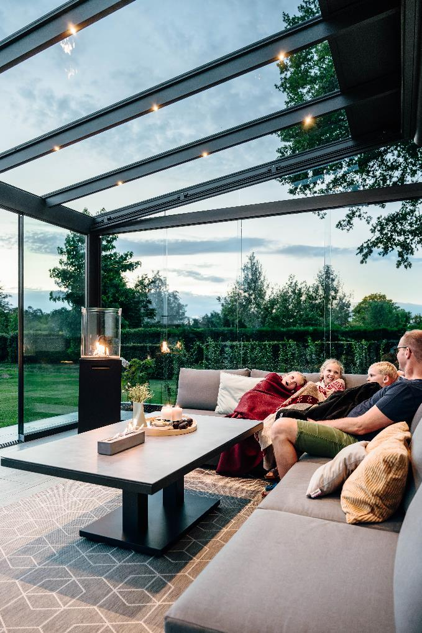
solarlux-glashaus-ref01883-3057: Gemütlich bis in die späten Abendstunden: Die Lichter in den Dachsparren sorgen für eine großartige Atmosphäre.

Es gelten die folgenden Nutzungsrechte
- Die Nutzung ist ausschließlich für die Darstellung oder Bewerbung von Leistungen, Produkten oder Projekten des Unternehmens Solarlux GmbH gestattet. Jede andere Publikation bedarf der schriftlichen Zustimmung seitens Solarlux.
- Die Veröffentlichung der Bilder ist für Print, Web und social Media gestattet
- Bei jeder Veröffentlichung muss der in den Metadaten des Bildes genannte Copyrighthinweis mit veröffentlicht werden (z.B. „Bild: Solarlux GmbH“ oder „*Name des Fotografierenden* für Solarlux GmbH“ oder *Name des Fotografierenden*.)
- Eine Weitergabe der Bilder an Dritte ist nicht gestattet
- Die Bearbeitung der Bilder ist nur gestattet, sofern die Kernaussage des Bildes unverändert bleibt.
- Die Nutzung ist räumlich und zeitlich uneingeschränkt.

Über Solarlux GmbH
Seit über 40 Jahren ist Solarlux Spezialist für bewegliche Fenster- und Fassadenlösungen aus einer Hand. Sämtliche Produkte – von Glas-Faltwänden, Schiebefenstern und Glasanbauten bis hin zu Balkonverglasungen und Vorhangfassaden – sind Eigenentwicklungen, die mit Leidenschaft und Präzision produziert werden und dem Qualitätsanspruch „Made in Germany“ entsprechen. Als partnerschaftlicher Begleiter bei der Planung und Umsetzung von Bauvorhaben ist das deutsche Familienunternehmen auf die umfassende Unterstützung von Architekten, Handwerksbetrieben und Bauherren spezialisiert. Dabei werden Sorgfalt und Erfindergeist gekonnt miteinander verbunden – immer mit dem Ziel vor Augen, für jedes noch so anspruchsvolle Projekt die optimale Lösung zu entwickeln. Gegründet von Herbert Holtgreife, wird das niedersächsische Unternehmen mit Sitz in Melle bei Osnabrück in zweiter Generation von seinem Sohn Stefan Holtgreife geführt. In der Unternehmenszentrale am Solarlux Campus sowie in 45 Vertriebsstandorten weltweit wirken rund 1000 Mitarbeiter am Erfolg mit.



